**Влияние пассивного курения на здоровье детей и взрослых**

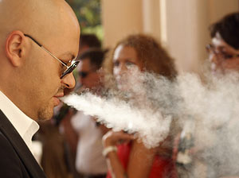

**Пассивное курение** — вдыхание окружающего воздуха с содержащимися в нём продуктами [курения табака](http://ru.wikipedia.org/wiki/%D0%A2%D0%B0%D0%B1%D0%B0%D0%BA%D0%BE%D0%BA%D1%83%D1%80%D0%B5%D0%BD%D0%B8%D0%B5) другими людьми, как правило, в закрытом помещении. Всем известно, что курение вредит здоровью. Но далеко не все осознают тот факт, что пассивное курение также приносит огромный вред. Пассивный курильщик, находящийся в помещении с активными курильщиками в течение одного часа, получает порцию табачного дыма, которая равносильна выкуриванию половины сигареты. По мнению медиков, пассивное курение формирует ту же патологию, что и активное, таким образом, пассивные курильщики имеют риск заболеть болезнями органов дыхания, болезнями сердечно-сосудистой системы, раком легких.

**Немедленные эффекты, вызываемые пассивным курением**

Немедленные эффекты включают раздражение глаз, носоглотки, бронхолегочной системы. Некурящие, как более чувствительные к раздражению табачным дымом, могут ощущать головную боль, подташнивание, головокружение. Пассивное курение на рабочем месте и в быту создает дополнительную нагрузку на сердечно-сосудистую систему и может провоцировать обострение сердечно-сосудистых заболеваний и легочной патологии (приступ бронхиальной астмы).

**Заболевания, вызываемые пассивным курением, включают:**

1. [**Рак**](http://ru.wikipedia.org/wiki/%D0%9A%D0%B0%D1%80%D1%86%D0%B8%D0%BD%D0%BE%D0%BC%D0%B0)**. Пассивное курение увеличивает риск развития онкологических заболеваний:**
   * [Рак лёгкого](http://ru.wikipedia.org/wiki/%D0%A0%D0%B0%D0%BA_%D0%BB%D1%91%D0%B3%D0%BA%D0%BE%D0%B3%D0%BE).
   * [Рак молочной железы](http://ru.wikipedia.org/wiki/%D0%A0%D0%B0%D0%BA_%D0%BC%D0%BE%D0%BB%D0%BE%D1%87%D0%BD%D0%BE%D0%B9_%D0%B6%D0%B5%D0%BB%D0%B5%D0%B7%D1%8B).
   * Почечноклеточная [карцинома](http://ru.wikipedia.org/wiki/%D0%9A%D0%B0%D1%80%D1%86%D0%B8%D0%BD%D0%BE%D0%BC%D0%B0).
   * [Рак мозга](http://ru.wikipedia.org/wiki/%D0%A0%D0%B0%D0%BA_%D0%BC%D0%BE%D0%B7%D0%B3%D0%B0): риск развития рака мозга у детей возрастает значительно в результате воздействия табачного дыма, даже если мать ребёнка не курит.
2. [**Заболевания уха, горла и носа**](http://ru.wikipedia.org/wiki/%D0%9E%D1%82%D0%BE%D0%BB%D0%B0%D1%80%D0%B8%D0%BD%D0%B3%D0%BE%D0%BB%D0%BE%D0%B3%D0%B8%D1%8F)**:** возрастает риск воспаления среднего уха.
3. **Система**[**кровообращения**](http://ru.wikipedia.org/wiki/%D0%9A%D1%80%D0%BE%D0%B2%D0%BE%D0%BE%D0%B1%D1%80%D0%B0%D1%89%D0%B5%D0%BD%D0%B8%D0%B5)**:** рост риска заболеваний сердца, снижение вариабельности ритма сердца, повышение частоты пульса.
   * Эпидемиологическое исследования показали, что как активное, так и пассивное курение повышает вероятность развития [**атеросклероза**](http://ru.wikipedia.org/wiki/%D0%90%D1%82%D0%B5%D1%80%D0%BE%D1%81%D0%BA%D0%BB%D0%B5%D1%80%D0%BE%D0%B7).
4. [**Заболевания дыхательной системы**](http://ru.wikipedia.org/wiki/%D0%94%D1%8B%D1%85%D0%B0%D1%82%D0%B5%D0%BB%D1%8C%D0%BD%D0%B0%D1%8F_%D1%81%D0%B8%D1%81%D1%82%D0%B5%D0%BC%D0%B0_%D1%87%D0%B5%D0%BB%D0%BE%D0%B2%D0%B5%D0%BA%D0%B0)**:**
   * [Астма](http://ru.wikipedia.org/wiki/%D0%91%D1%80%D0%BE%D0%BD%D1%85%D0%B8%D0%B0%D0%BB%D1%8C%D0%BD%D0%B0%D1%8F_%D0%B0%D1%81%D1%82%D0%BC%D0%B0).
   * Приводит к уменьшению жизненной емкости легких, объема форсированного выдоха за одну секунду (ОФВ1) и снижает показатели пик–флуометрии (индекса оценивающего функцию внешнего дыхания) на выдохе в среднем на 5 -10%.
5. **Нарушения умственной деятельности и**[**слабоумие**](http://ru.wikipedia.org/wiki/%D0%A1%D0%BB%D0%B0%D0%B1%D0%BE%D1%83%D0%BC%D0%B8%D0%B5)**:** воздействие вторичного табачного дыма может увеличивать риск ухудшения умственной деятельности и слабоумия среди людей в возрасте 50 лет и старше. Отмечены изменения психомоторных функций, особенно внимания и способности к усвоению знаний.
6. **При** [**беременности**](http://ru.wikipedia.org/wiki/%D0%91%D0%B5%D1%80%D0%B5%D0%BC%D0%B5%D0%BD%D0%BD%D0%BE%D1%81%D1%82%D1%8C)**:**

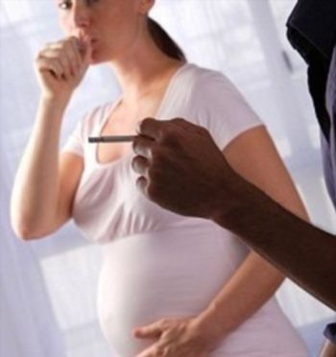

* + Низкий вес новорождённых.
  + Рождение [недоношенных детей](http://ru.wikipedia.org/wiki/%D0%9D%D0%B5%D0%B4%D0%BE%D0%BD%D0%BE%D1%88%D0%B5%D0%BD%D0%BD%D1%8B%D0%B9_%D1%80%D0%B5%D0%B1%D1%91%D0%BD%D0%BE%D0%BA).
  + Токсикоз беременных наблюдается в 80% случаев.
  + Преждевременные роды, мертворожденные дети и дети с несовместимыми для жизни пороками развития в условиях пассивного курения отмечаются в 2-3 раза чаще.

1. **Вред для организма**
   * Ухудшение симптомов астмы, аллергии и других осложнений.
2. [**Вред для детей:**](http://ru.wikipedia.org/wiki/%D0%9F%D0%B5%D0%B4%D0%B8%D0%B0%D1%82%D1%80%D0%B8%D1%8F)

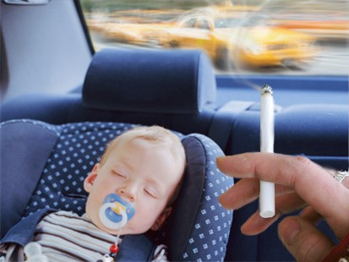

* + [Синдром внезапной детской смерти](http://ru.wikipedia.org/wiki/%D0%A1%D0%B8%D0%BD%D0%B4%D1%80%D0%BE%D0%BC_%D0%B2%D0%BD%D0%B5%D0%B7%D0%B0%D0%BF%D0%BD%D0%BE%D0%B9_%D0%B4%D0%B5%D1%82%D1%81%D0%BA%D0%BE%D0%B9_%D1%81%D0%BC%D0%B5%D1%80%D1%82%D0%B8), СВДС. Доказательств достаточно, чтобы сделать вывод о причинно-следственной связи между воздействием вторичного табачного дыма и внезапной смертью младенцев.
  + [Астма](http://ru.wikipedia.org/wiki/%D0%91%D1%80%D0%BE%D0%BD%D1%85%D0%B8%D0%B0%D0%BB%D1%8C%D0%BD%D0%B0%D1%8F_%D0%B0%D1%81%D1%82%D0%BC%D0%B0).
  + Чаще возникают простудные заболевания, бронхит и пневмония.
  + Более тяжёлое течение [бронхита](http://ru.wikipedia.org/wiki/%D0%91%D1%80%D0%BE%D0%BD%D1%85%D0%B8%D1%82), и возрастание вероятности осложнений.
  + Повышенный риск заболевания ребёнка [туберкулезом](http://ru.wikipedia.org/wiki/%D0%A2%D1%83%D0%B1%D0%B5%D1%80%D0%BA%D1%83%D0%BB%D0%B5%D0%B7), если курит ухаживающий за ребёнком.
  + Аллергии.
  + [Болезнь Крона](http://ru.wikipedia.org/wiki/%D0%91%D0%BE%D0%BB%D0%B5%D0%B7%D0%BD%D1%8C_%D0%9A%D1%80%D0%BE%D0%BD%D0%B0).
  + Трудности обучения, задержка развития, и нейробихевиоральные последствия.
  + Увеличение риска [кариеса зубов](http://ru.wikipedia.org/wiki/%D0%9A%D0%B0%D1%80%D0%B8%D0%B5%D1%81_%D0%B7%D1%83%D0%B1%D0%BE%D0%B2) у детей (а также сопутствующих биомаркеров в слюне) связано с пассивным курением.
  + Увеличение риска воспаления среднего уха.

1. **Увеличение риска смерти.** В США пассивное курение убивает 53 тысячи некурящих ежегодно, что делает пассивное курение третьим по значению предотвратимым фактором смертности среди взрослых и детей.

**Мифы о пассивном курении**

1. Многие считают, что сигареты вредят только тем, кто их курит. С медицинской точки зрения, это полнейший абсурд. Люди, вдыхающие табачный дым, страдают даже больше, чем сам курильщик, проще говоря - пассивное курение вреднее активного. Связано это в первую очередь с тем, что при курении дым попадает в организм частично фильтрованным, причем происходит это порционно. Пассивный же курильщик постоянно и в полном объеме вдыхает вредные вещества, содержащиеся в табачном дыме.
2. Многие считают, что современные мощные системы вентиляции помещений способны защитить некурящих от табачного дыма. Да, развитие техники не стоит на месте, но даже самая мощная вентиляционная система способна если только уничтожить запах, но никак не вредные вещества, содержащиеся в дыме. Кроме того, большая часть дыма оседает, а затем и впитывается в одежду, волосы и даже обои, и тогда для избавления от последствий выкуренной сигареты потребуется нечто большее, чем просто проветривание помещения.
3. Третий миф связан с так называемой "концепцией добровольного выбора", которая активно продвигается крупнейшими табачными компаниями. Считается, что эта концепция приведет к снижению процента людей, страдающих от пассивного курения, потому что курильщик добровольно отказывается от курения в общественных местах и на работе. Но это всего лишь одна сторона медали. Эта концепция содержит также другую информацию, по которой человек имеет право и не отказываться от курения, и тогда некурящий человек должен терпеливо отнестись к желанию курильщика.
4. Четвертый миф основан на еще одной концепции, а точнее о том предположении, что она не будет работать. Речь идет о "концепции зон, свободных от курения". Ее суть состоит в наложении запрета на курение в определённых местах - на работе, в ресторанах, в парках. Многие восприняли эту концепцию в штыки, считая, что никакого положительного результата запрет на курение не даст. Но в Новой Зеландии и Норвегии, откуда поступили первые результаты действенности концепции, здоровье работников заведений, где ранее было разрешено курить, резко пошло на поправку, поэтому все сомнения по поводу результативности концепции можно смело игнорировать.

**Профилактика вредного воздействия пассивного курения**

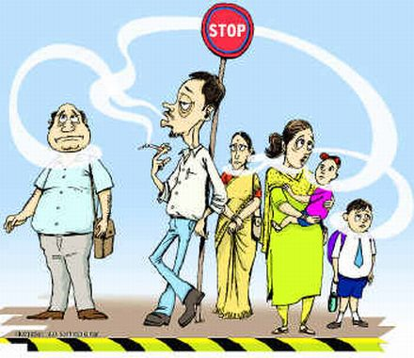

1. Профилактика обычного табакокурения (Соответствующие законодательные и нормативные акты, а также информационно-валеологическая работа).
2. Устанавление соответствующих нормативов содержания смол и никотина в табачных изделиях, размещение надписей о вреде курения на упаковках и т.д.
3. Пропаганда органами здравоохранения знаний о вреде курения табака, выпуск санбюллетеней, регулярное проведение врачами и средним медперсоналом лекций и бесед о вреде курения, в том числе и пассивного.